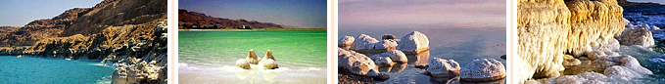 Лечебная сила Мертвого моря!
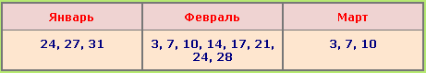
Мертвое море является идеальной курортной зоной для восстановления здоровья! Климат, воздух и вода этого удивительного места являются поистине лечебными, ведь их целительная сила исходит от самой природы… Район Мертвого моря – это самая глубокая в мире природная впадина! Она находится на 410 м ниже уровня моря. В связи с этим воздух там гораздо богаче кислородом, чем где-либо еще! К тому же вредные составляющие ультрафиолетового солнечного спектра на такую глубину не доходят, а вода и воздух богаты микроэлементами и бромом. Ну и, конечно же, само купание в теплой воде, которая представляет собой гипернасыщенный раствор соли, позволяет отрешиться от всех забот и дать организму возможность очиститься!
Мы предлагаем лечение и отдых на базе великолепного пятизвездочного отеля Movenpick Dead Sea Resort & SPA
День 1.
Вылет из Киева. Прибытие в Амман. Встреча в аэропорту, трансфер и поселение в отель Movenpick Dead Sea Resort & SPA 5*. Свободное время. Ночлег в отеле.
День 2.
Завтрак.
Посещение лечебного центра отеля. Запланированная встреча с ведущим специалистом клиники в сопровождении дипломированного русскоязычного врача. Осмотр и назначение программы лечения клиенту. Программа лечения будет включать посещения врача, постоянное медицинское наблюдение, пользование солярием, медикаменты по лечению кожных заболеваний по предписанию физиотерапевта, медикаменты по лечению и уходу за инфицированной кожей, массаж и грязевые аппликации (в зависимости от назначения врача), а также вспомогательные процедуры. После консультации с врачом и назначения программы лечения - свободное время для отдыха. Ночлег в отеле.
День 3-7.
Завтрак. Лечебная программа, назначенная врачом клиники. В один из свободных дней, в подарок от компании - поездка в столицу Амман, обзорный тур по столице, посещение Восточной и Западной частей города, шопинг. Ночлег в отеле.
День 8.
Завтрак. Трансфер в аэропорт. Вылет из Аммана. Прибытие в Киев
Стоимость тура:
Заезд 8 дней/7 ночей
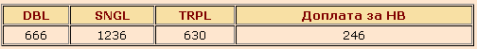
Заезд 15 дней/14 ночей
Стоимость включает:
• Встреча в аэропорту; • Проживание в отеле на базе завтраков; • Все трансферы по программе; • Организация встречи с врачом клиники Мертвого моря в сопровождении русскоязычного врача; страховка
Стоимость не включает:
• Авиабилеты Киев-Амман-Киев от 450 USD; • Виза по прилету в аэропорту – 30 USD; • Программа лечения*; • Факультативные экскурсии; • Личные расходы и сувениры; чаевые
* Стоимость программы лечения зависит от длительности пребывания и назначенных процедур (в среднем за 1 неделю от 360$ с человека)

Ответственная за тур:
Менеджер: Ромас Виктория
Тел. 0931281283 , 0668728679, 0504030360
viktoriadance14@gmail.com С ув. туристическая фирма «Туда-Сюда»

